La Lab School Paris accueille depuis la rentrée scolaire un jeune garçon de 10 ans, fils de journalistes syriens réfugiés en France. La campagne de financement participatif que nous avons lancée nous a déjà permis de financer 25 % de ses frais de scolarité. Aujourd’hui, l’école a besoin de votre aide pour permettre à Hadi de continuer sa scolarité à l'école.
La Lab School Paris s’efforce de rechercher des financements afin d’assurer une réelle mixité sociale au sein de l’école et de pouvoir accueillir des enfants issus de familles modestes et de milieux socialement défavorisés. Cette année, nous avons obtenu 5 bourses. Nous espérions faire bénéficier Hadi de l'une d’elles. Mais le fait que ses parents aient exercé la profession de journalistes avant de fuir la Syrie fait que cette famille ne peut être considérée comme socialement défavorisée par les fondations qui nous soutiennent.
Il nous tient à cœur de garder dans la classe ce petit garçon curieux et espiègle, à la joie de vivre communicative.
Hadi est en CM2 et il nous a fait part de son désir sincère d'aller le plus loin possible dans ses études en France pour s'intégrer dans son pays d'adoption. Vous découvrirez la lettre qu’il nous a écrite au printemps dernier et en saurez plus sur son histoire et celle de sa famille sur le site de Helloasso, qui abrite notre campagne de financement participatif.
Les élèves et toute l’équipe de la Lab School Paris vous remercient sincèrement de votre soutien.

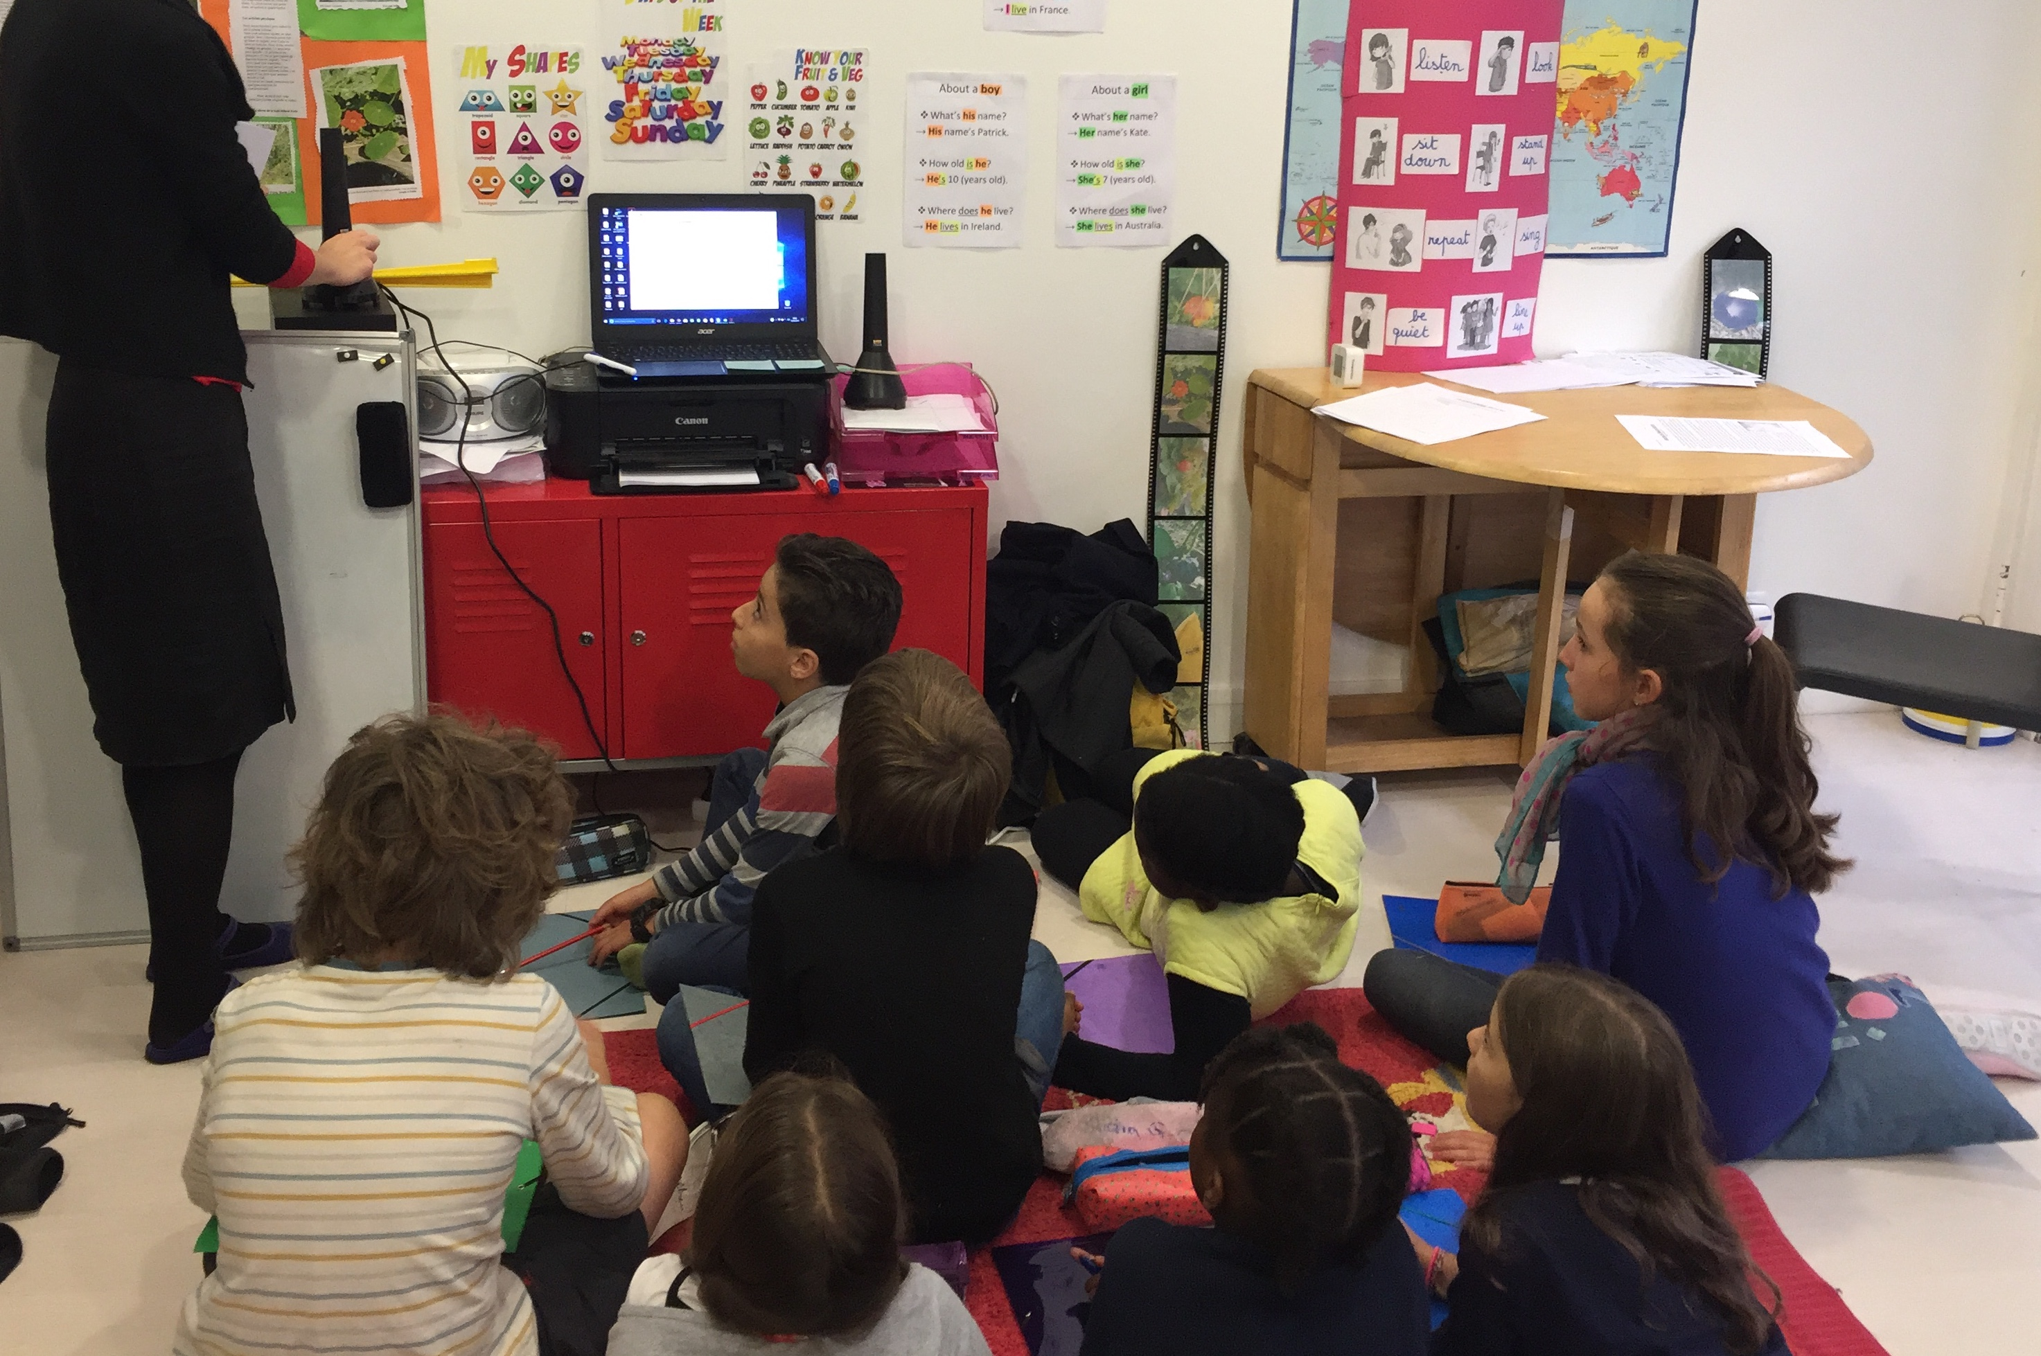
Hadi (devant au centre) au milieu de ses camarades, pendant un cours d’anglais

